**콩가텍, x86 컴퓨터 온 모듈에**

**하이퍼바이저 탑재로 시스템 통합 간소화**

* **신규 플러그 앤 플레이 방식으로 가상화된 실시간 IIoT 플랫폼 더욱 쉽게 설정할 수 있어**
* **실시간 가상화 간소화 활용한 시스템 통합으로 비용, 시스템 개수 및 전력 절감**

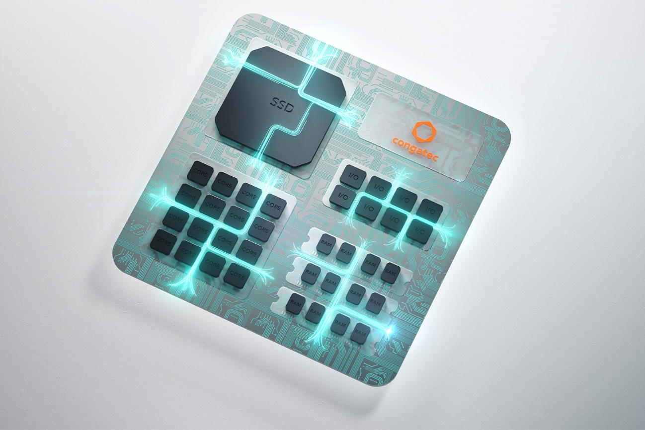

**2024년 2월 1일 -** 임베디드 및 에지 컴퓨팅 기술 분야 선도 기업 콩가텍([www.congatec.com](http://www.congatec.com))이 자사의 모든 최신 x86 컴퓨터 온 모듈(COM) 제품에 하이퍼바이저를 탑재한다고 밝혔다. 하이퍼바이저는 자사 x86 기반 COM에 간편 추가 사양으로 제공되고 있다. 이제 콩가텍은 하이퍼바이저를 펌웨어에서 구현하고 x86 COM 전 제품에 기본 사양으로 제공해 시스템 통합에 대한 장벽을 낮춘다. 이를 통해 시스템 통합 시 실시간 가상화를 단순화해 시스템 개수를 줄일 뿐 아니라 비용, 크기, 무게, 전력(SWaP)을 절감한다.

안드레아스 버그바우어(Andreas Bergbauer) 콩가텍 솔루션 관리 매니저는 “하이퍼바이저를 제품에 탑재함으로써 쉽게 시스템 통합을 가능하게 했다. 콩가텍은 실시간 운영체계(OS)를 포함한 여러 운영체계를 동시에, 그것도 모두 최대한의 효율로 구동할 수 있는 역량을 제공해 고객에게 차별적인 경쟁력을 제공한다”며 “콩가텍의 모듈은 경쟁사의 그 어느 솔루션보다도 더 많은 애플리케이션 레디를 제공하고, 이에 따라 OEM 기업들은 초기개발비(NRE, Non-Recurring Engineering)를 낮추고 시장 출시 속도를 빠르게 할 수 있다. 시스템 통합 혜택 활용 측면에서 지금까지 자사의 하이퍼바이저 온 모듈을 뛰어넘는 제품은 없었다”고 말했다.

멀티 코어 전반에 걸쳐 있는 여러 운영체계 및 애플리케이션의 할당이 최적화됨에 따라 시스템 개수를 하나로 축소하면서 보다 많은 기능을 제공할 수 있게 된다. 뿐만 아니라 멀티코어 설계의 시스템 자원을 모두 활용할 수 있어 효율 증대는 물론 에너지 소비도 줄였다. OEM 기업들은 하나의 통합 시스템에서 더 많은 기능을 효율적으로 구축할 수 있으며, 필요한 하드웨어 및 케이블 개수가 줄어들고 시스템 크기와 무게, 전력 소비가 최소화됨에 따라 비용을 절감할 수 있다. 이를 통해 OEM 기업들은 실시간 및 비실시간 크리티컬 애플리케이션도 단일 x86 컴퓨터 온 모듈에서 병렬로 통합할 수 있다.

더불어 개발자들이 하이퍼바이저를 활용하면 여러 운영체계를 단일 컴퓨터 온 모듈에서 동시에 구동할 수 있게 된다. 모든 운영체계는 자체 코어 또는 코어의 세트 및 PCIe, 이더넷, USB 등의 I/O에서 구동하도록 할당돼 각 운영체계가 서로 완전히 독립된 형태로 구동된다. 운영체계를 부팅하거나 작동을 중지해도 다른 운영체계에 전혀 영향을 끼치지 않는다. 각 모듈의 실시간 동작은 이미 검증을 완료했으며 고객은 하이퍼바이저를 통해 실시간 애플리케이션에 적합한 소프트웨어 및 하드웨어 패키지를 활용할 수 있다.

선택 사양으로 제공되는 하이퍼바이저는 컨테이너 및 가상머신(VM) 지원과 함께 중첩 가상화(nested virtualization)도 지원한다. 중첩 가상화는 가상머신이 물리적 하드웨어가 아닌 다른 하이퍼바이저 상에서 구동하는 기술로, 가상화에 완벽한 자유로움을 구현한다. 일례로 개별 워크로드의 분리가 가능해 신뢰성이 향상되고, 컨테이너 또는 다른 가상화 솔루션을 가상머신 내에서 구동할 수도 있다.

기능들이 여러 가상머신으로 분산되어 있는 경우 가상머신 간의 협업은 유연하게 유지된다. 하이퍼바이저가 즉시 지원 가능한 운영체계는 다음과 같다:

* 마이크로소프트 윈도우 10 및 11
* 데비안(Debian)
* 우분투(Ubuntu)
* Vx웍스(VxWorks)
* 제노마이(Xenomai)
* 텐아시스(TenAsys) 인타임 분산형 RTOS
* QNX 뉴트리노
* 리얼타임 리눅스

콩가텍은 고객의 필요에 따라 다른 운영 체계에 대한 지원도 제공한다. 다른 운영 체계의 경우에도 다른 실행 모드에서 동시에 구동할 수 있으며 SMP 및 32비트 또는 64비트 단일 CPU의 조합도 모두 가능하다.

콩가텍의 하이퍼바이저 기술에 대한 자세한 내용은 [콩가텍 홈페이지](https://www.congatec.com/en/technologies/real-time-hypervisor/)에서 확인할 수 있다.

이 제품은 4월 9일부터 11일까지 독일 뉘른베르크에서 열리는 [임베디드 월드](https://www.congatec.com/ko/congatec/events/congatec-at-embedded-world-2024/)(3홀, 부스번호 241)애서도 확인할 수 있다.

* * *

**콩가텍(congatec)에 대하여**

독일 데겐도르프(Deggendorf)에 본사를 둔 콩가텍(congatec)은 2004년 설립돼 임베디드 및 에지 컴퓨팅 제품과 서비스에 주력하며 빠르게 성장하는 기술 선도 기업이다. 콩가텍의 고성능 컴퓨터 모듈은 산업자동화, 의료장비, 교통, 통신을 비롯해 여러 산업 분야에서 활용된다. 글로벌 리더로서 콩가텍은 벤처기업부터 글로벌 대기업까지 다양한 고객을 확보하고 있다. 콩가텍에 대한 자세한 정보는 [웹사이트](http://www.congatec.com), [링크드인](https://www.linkedin.com/company/congatec), [트위터](https://mobile.twitter.com/congatecAG), [유튜브](https://www.youtube.com/user/congatecAE), [페이스북](https://www.facebook.com/Congatec), [인스타그램](https://www.instagram.com/congatec.karriere/)에서 확인 가능하다.

**문의**

|  |  |  |  |  |
| --- | --- | --- | --- | --- |
| 홍보대행사 KPR | 박수진 | susan@kpr.co.kr | 3406-2265 | 010-9801-5077 |
|  | 김재현 | [jaehyeon@kpr.co.kr](mailto:jaehyeon@kpr.co.kr) | 3406-2187 | 010-7129-8692 |

*Intel, the Intel logo, and other Intel marks are trademarks of Intel Corporation or its subsidiaries.*